Obec Ostřetín

zve děti s rodiči na loutkovou pohádku

Dlouhý, Široký
a Bystrozraký

Představí se Loutkové divadlo Kozlík

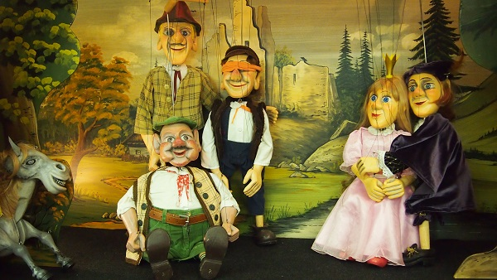

v sobotu 16.dubna od 14 h.

v zasedací místnosti obecního úřadu

Vstupné dobrovolné.

